บทที่ 3วิธีการดำเนินโครงงาน

ในบทนี้ได้กล่าวถึงการดำเนินการพัฒนาระบบสั่งซื้อผลไม้ออนไลน์ กรณีศึกษาร้านผลไม้  
วัฒนาฯ ซึ่งประกอบด้วย ขั้นตอนดังต่อไปนี้  
 1. วิเคราะห์ระบบ  
 2. ออกแบบระบบ  
 1.1 จัดทำแผนภาพกิจกรรม  
 1.2 จัดทำแผนภาพยูสเคส  
 1.3 คำอธิบายยูสเคส  
 1.4 จัดทำแผนภาพคลาส  
 1.5 จัดทำแผนภาพซีเควนต์  
 1.6 จัดทำแผนภาพแสดงความสัมพันธ์ระหว่างข้อมูล  
 1.7 จัดทำพจนานุกรมข้อมูล  
การวิเคราะห์ระบบจากการเก็บรวบรวมความต้องการและการศึกษาปัญหาต่างๆ ที่เกิดขึ้นของระบบการทำงาน  
แบบเดิมได้นำไปสู่กระบวนการวิเคราะห์และออกแบบระบบนั้น ทำให้ทราบถึงกระบวนการทำงาน  
ของระบบสั่งซื้อผลไม้ออนไลน์ กรณีศึกษาร้านผลไม้วัฒนาฯ ในขั้นตอนต่างๆจากกระบวนการต่างๆ ที่กล่าวมาข้างต้น จุดเริ่มต้นของกระบวนการทำงานระบบเดิม ได้แก่เมื่อลูกค้าเดินทางมาเลือกซื้อผลไม้ ทางเจ้าของร้านจะมีผลไม้ไว้บริการหน้าร้านเพื่อให้ลูกค้าเลือกซื้อและรับคำสั่งซื้อจากลูกค้าแล้วเช็คสต๊อกสินค้าในร้านว่ามีเพียงพอหรือไม่ หากไม่พอจึงทำการแจ้งให้ลูกค้าให้ทราบว่าผลไม้มีไม่เพียงพอต่อรายการที่สั่ง จึงจะทำให้ลูกค้าเสียเวลาในการเดินทาง และเสียโอกาสที่จะเพิ่มรายได้จากกระบวนการทำงานดังกล่าว สามารถแสดงกระบวนการทำงานเดิมได้ดังภาพที่ 3.1 กระ-บวนการทำงานเดิมของระบบจองหอพักนิสิตมหาวิทยาลัยบูรพาวิทยาเขตสระแก้ว

**2. จัดทำแผนภาพในการวิเคราะห์ระบบ**

จากกระบวนการทำงานดังกล่าว สามารถแสดงกระบวนการทำงานได้ดังภาพที่ 3.1 กระบวนการทำงานเดิมของระบบจองหอพักนิสิตมหาวิทยาลัยบูรพาวิทยาเขตสระแก้ว

**2.1 แผนภาพกิจกรรม**จากการทำงานของระบบจองบริการร้านสปาออนไลน์ ทางผู้จัดทำโครงงานจะอธิบายการ  
ดำเนินงานในระบบ โดยใช้แผนภาพยูสเคส (Use case diagram) และได้มีการอธิบายการทำงานใน  
แต่ละยูสเคส (Use case) ในคำอธิบายยูสเคส (Use case description) เพื่อง่ายต่อการออกแบบ  
และความเข้าใจในกระบวนการทำงานของระบบจองหอพักนิสิตมหาวิทยาลัยบูรพาวิทยาเขตสระแก้ว

2.2 แผนภาพยูสเคส

จากกระบวนการทำงานของระบบที่กล่าวมา ระบบที่จะสร้างขึ้นจะมีการทำงานโดยแบ่งตาม หน้าที่ออกเป็น 3 ส่วน ตามขอบเขตที่แสดงไว้ในบทที่ 1 และสามารถอธิบายระบบจองหอพักนิสิตมหาวิทยาลัยบูรพาวิทยาเขตสระแก้วโดยใช้แผนภาพยูสเคส ดังภาพที่ 3-3 แผนภาพยูสเคสของ ระบบจองหอพักนิสิตมหาวิทยาลัยบูรพาวิทยาเขตสระแก้ว

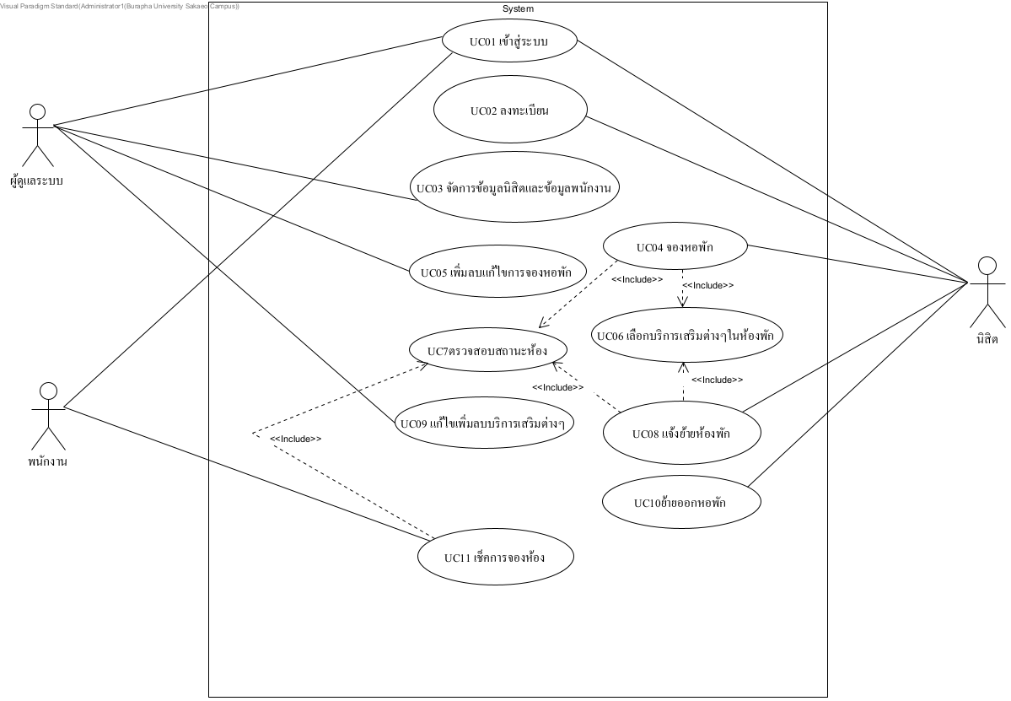

ภาพที่ 3-3 แผนภาพยูสเคสของ ระบบจองหอพักนิสิตมหาวิทยาลัยบูรพาวิทยาเขตสระแก้ว

**2.3 จัดทำคำอธิบายยูสเคส** จากภาพที่ 3-3 เป็นแผนภาพยูสเคสระบบจองบริการร้านสปาออนไลน์ กรณีศึกษาร้านCharis Spa โดยได้แบ่งกระบวนการทํางานออกเป็นส่วนต่าง ๆ ตามสถานะของผู้ใช้งานแต่ละส่วนได้แก่ ผู้ดูแลระบบ พนักงาน และสมาชิก ในลําดับต่อไปนี้ทางผู้จัดทําโครงงานจะทําการอธิบายการทํางานของระบบในแต่ละยูสเคส ดังตารางที่ 3-1

ตารางที่ 3-1 อธิบายกระบวนการทำงานการเข้าสู่ระบบ

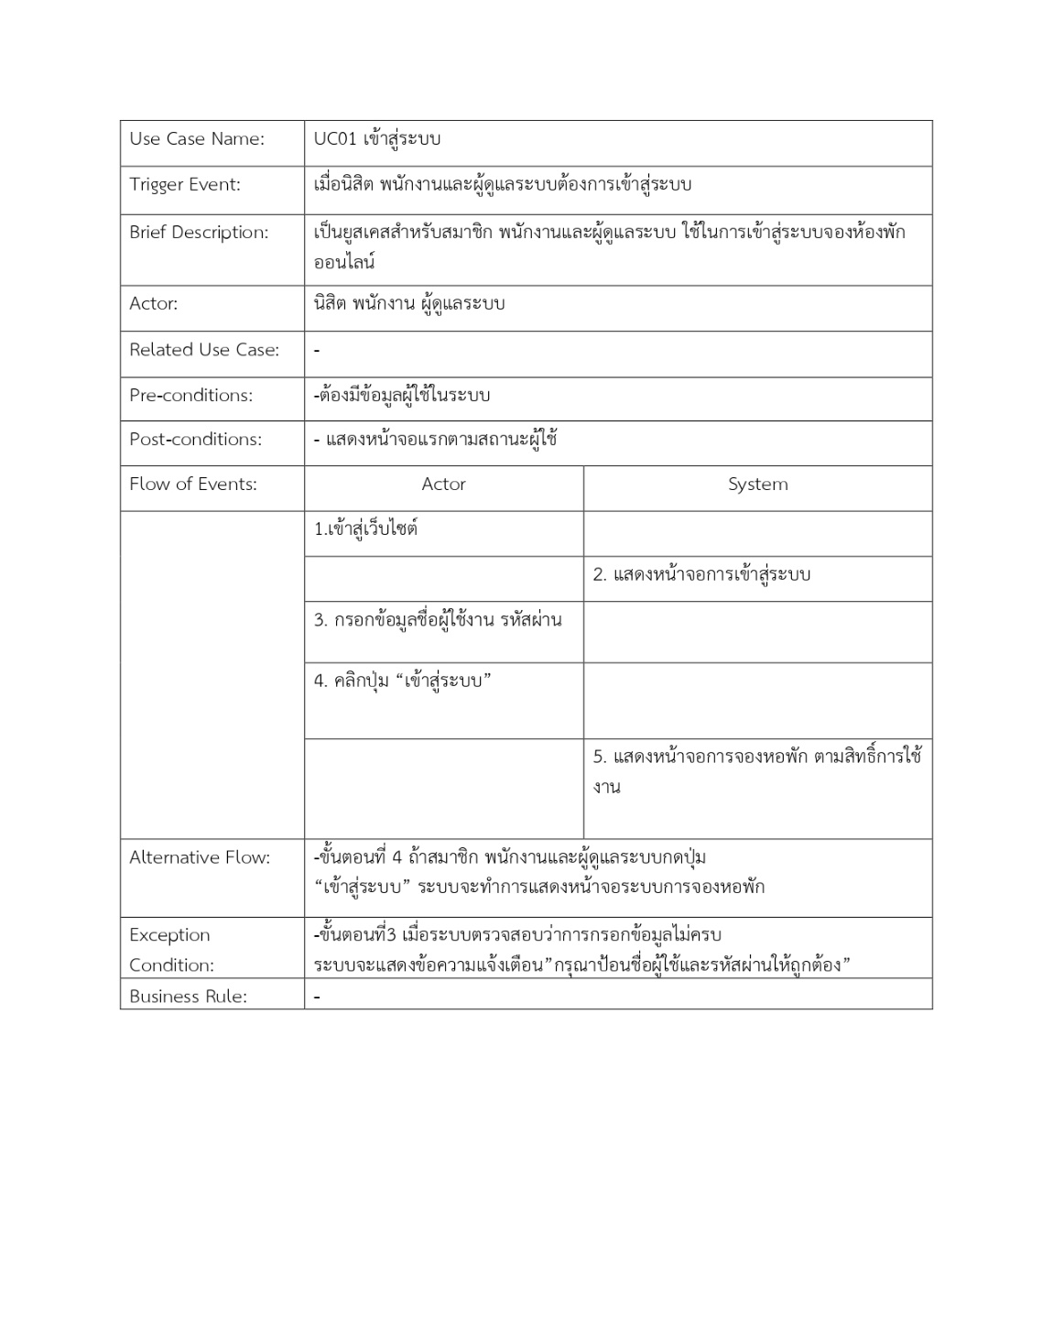

ตารางที่ 3-2 อธิบายกระบวนการทำงานลงทะเบียน

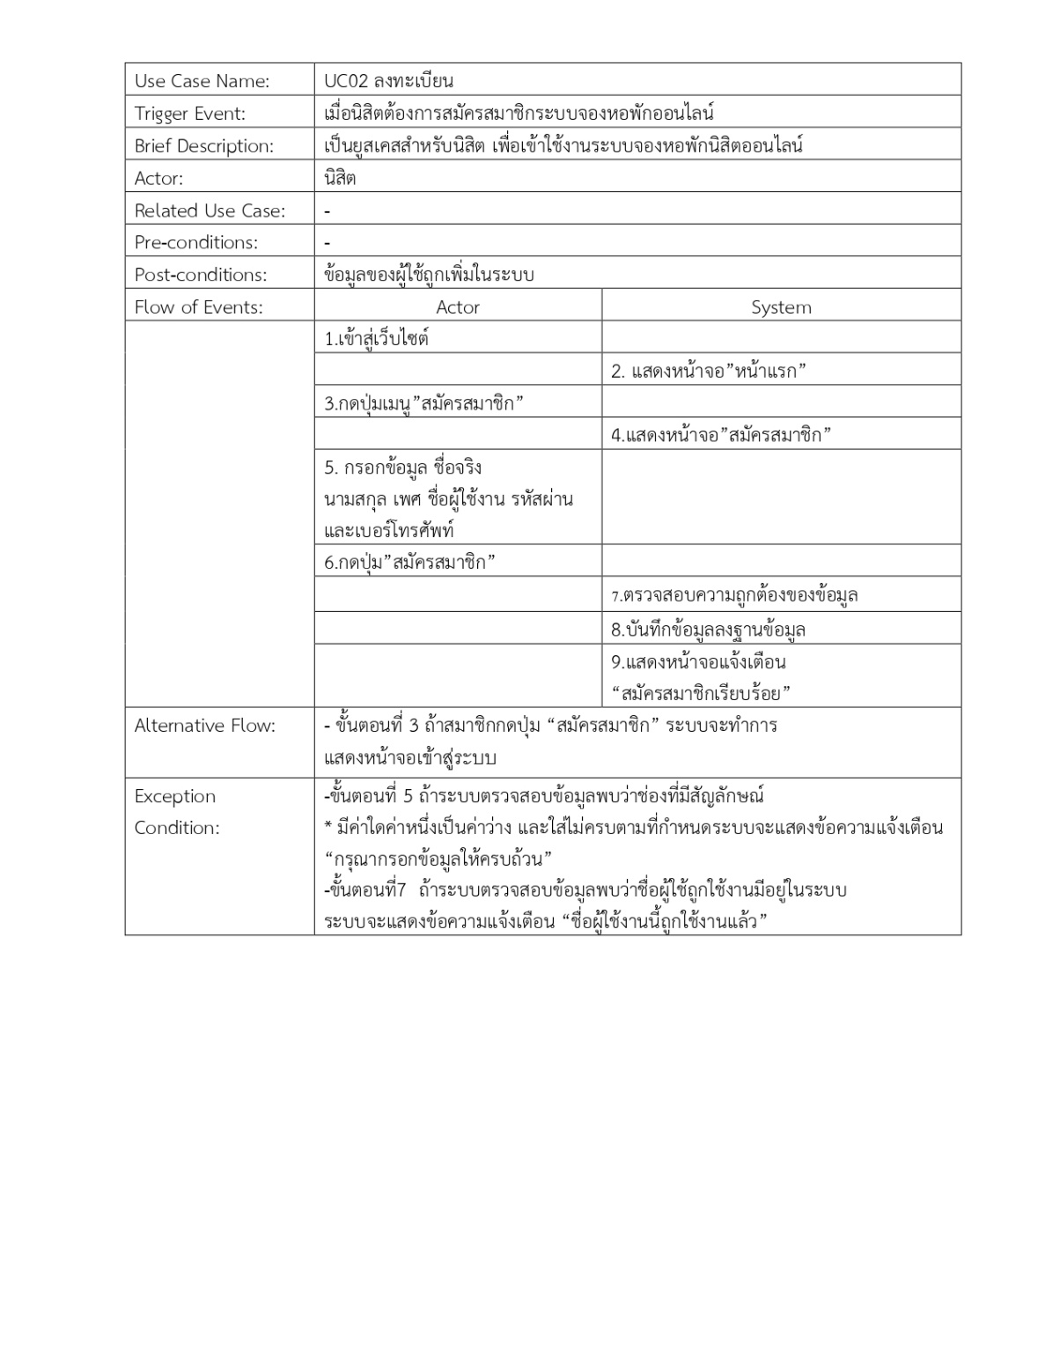

ตารางที่ 3-3 อธิบายกระบวนการทำงานลงทะเบียน (ต่อ)

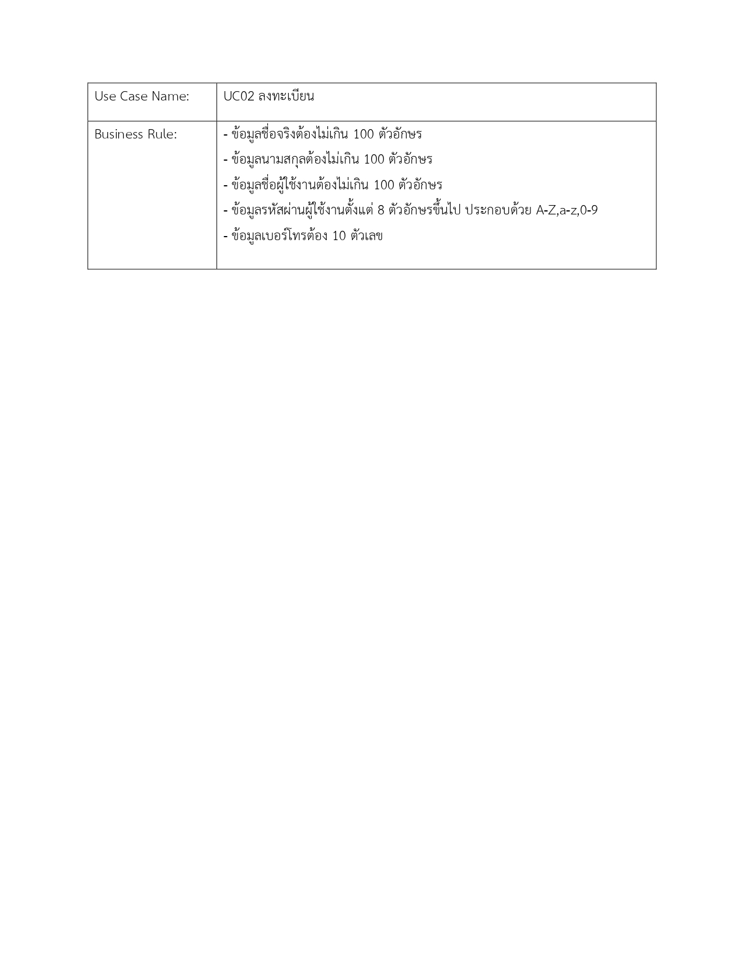

ตารางที่ 3-4 อธิบายกระบวนการทำงานจัดการข้อมูลนิสิตและข้อมูลพนักงาน

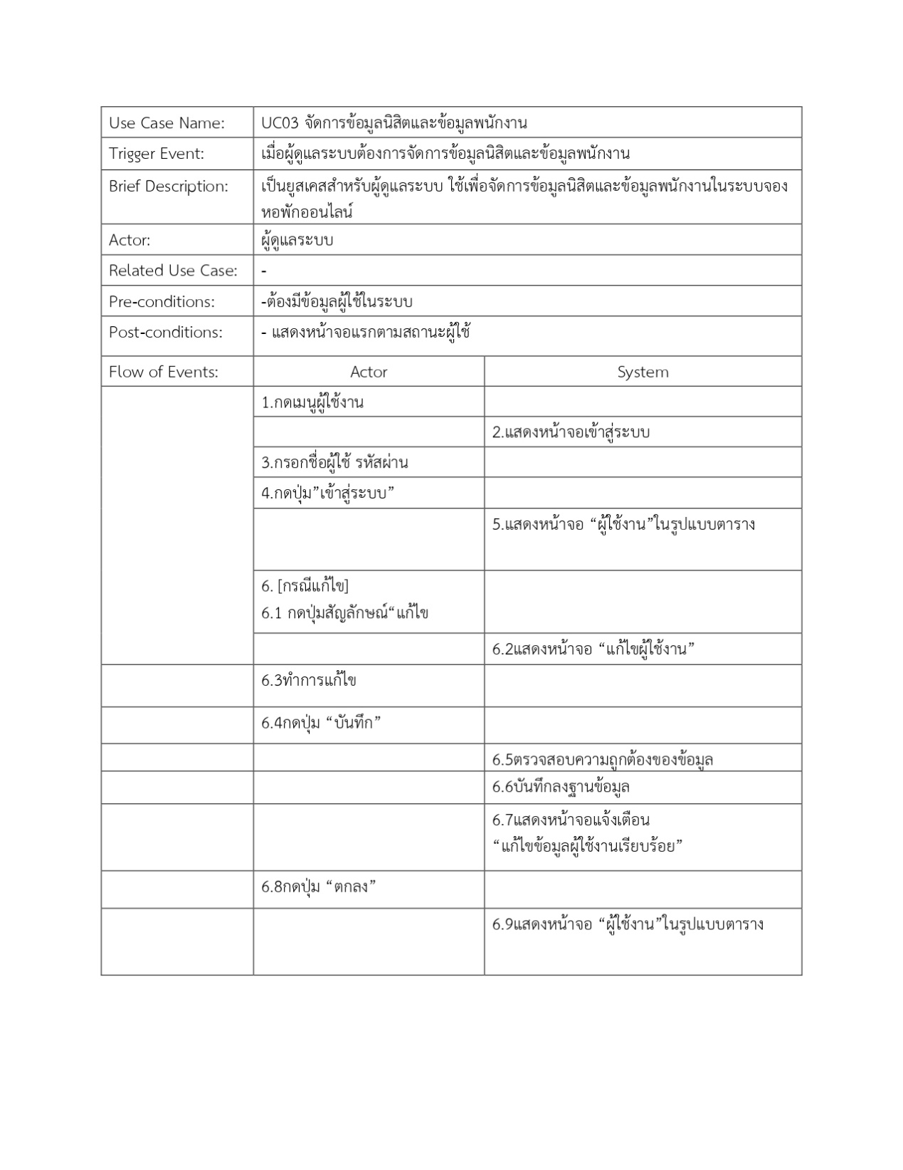

ตารางที่ 3-5 อธิบายกระบวนการทำงานจัดการข้อมูลนิสิตและข้อมูลพนักงาน (ต่อ)

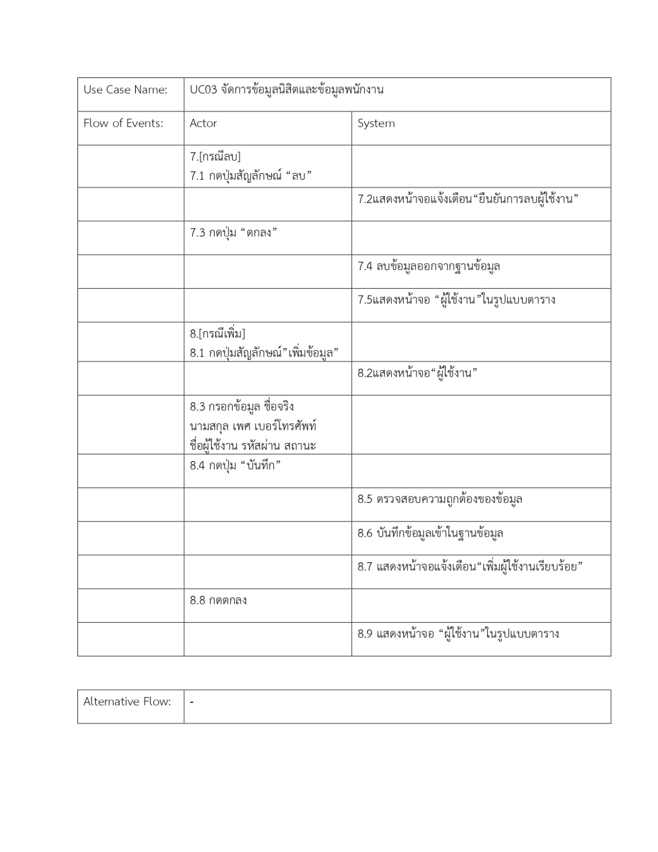

ตารางที่ 3-6 อธิบายกระบวนการทำงานจัดการข้อมูลนิสิตและข้อมูลพนักงาน (ต่อ)

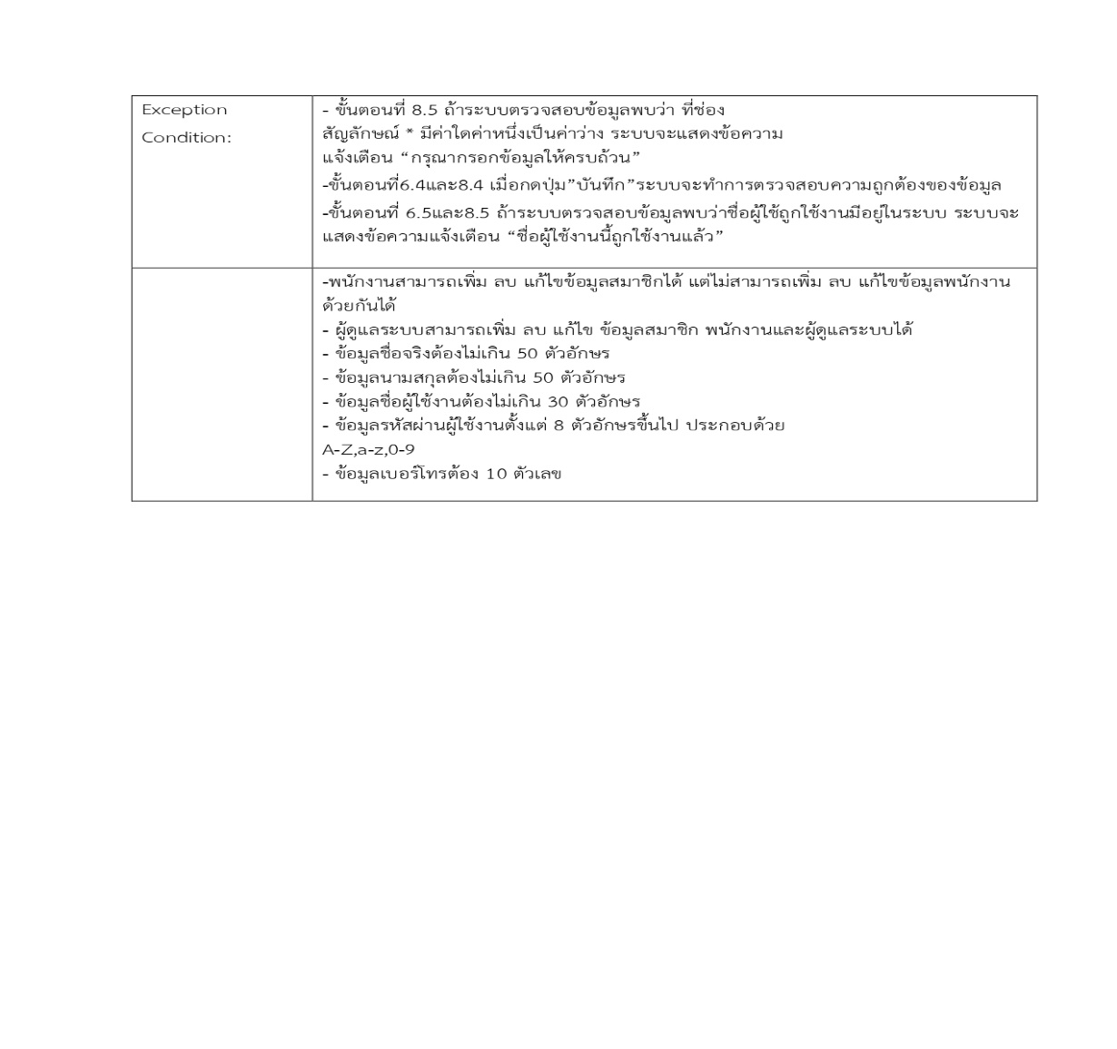

ตารางที่ 3-8 อธิบายกระบวนการทำงานจองหอพัก

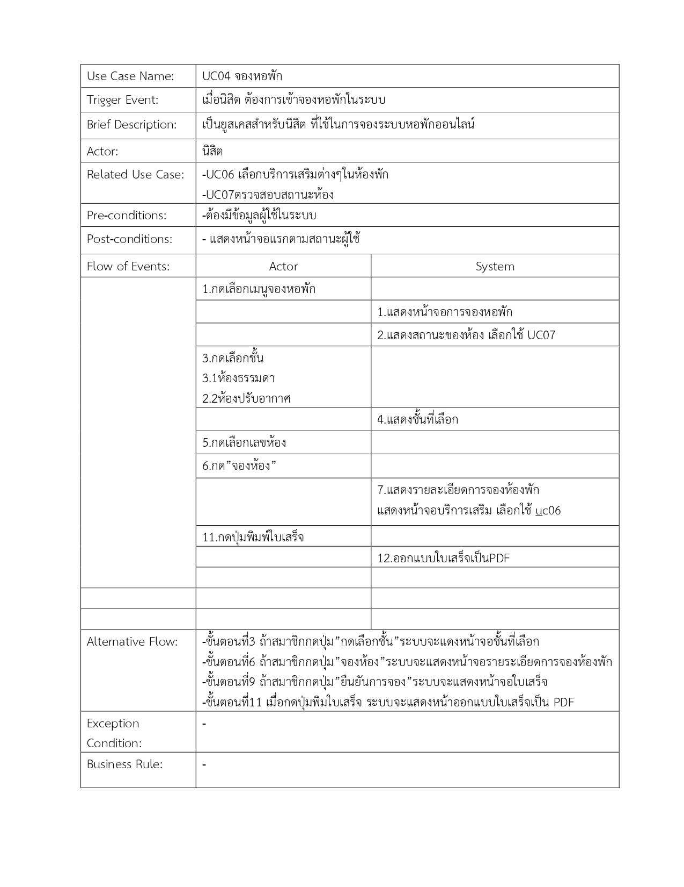

ตารางที่ 3-9 อธิบายกระบวนการเพิ่มลบแก้ไขห้องพัก

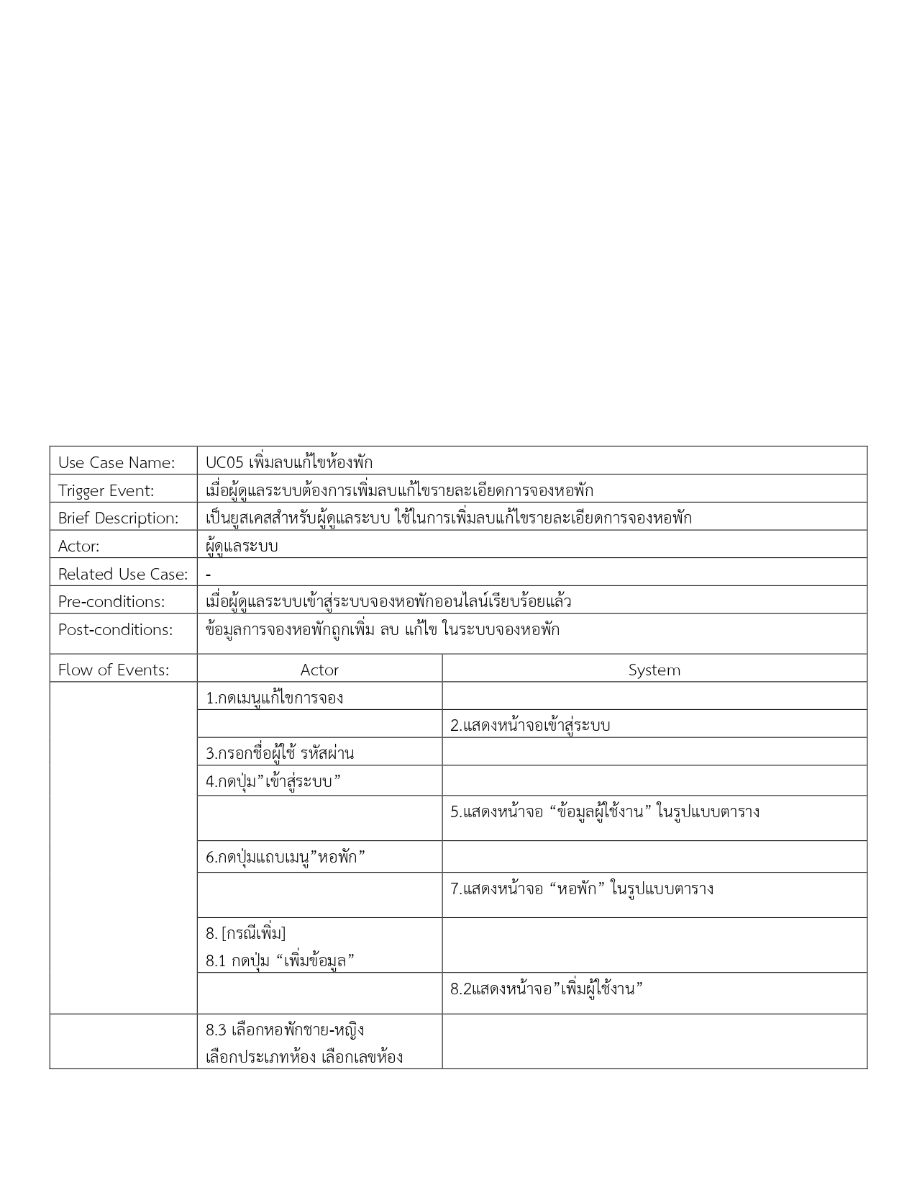

ตารางที่ 3-10 อธิบายกระบวนการเพิ่มลบแก้ไขห้องพัก (ต่อ)

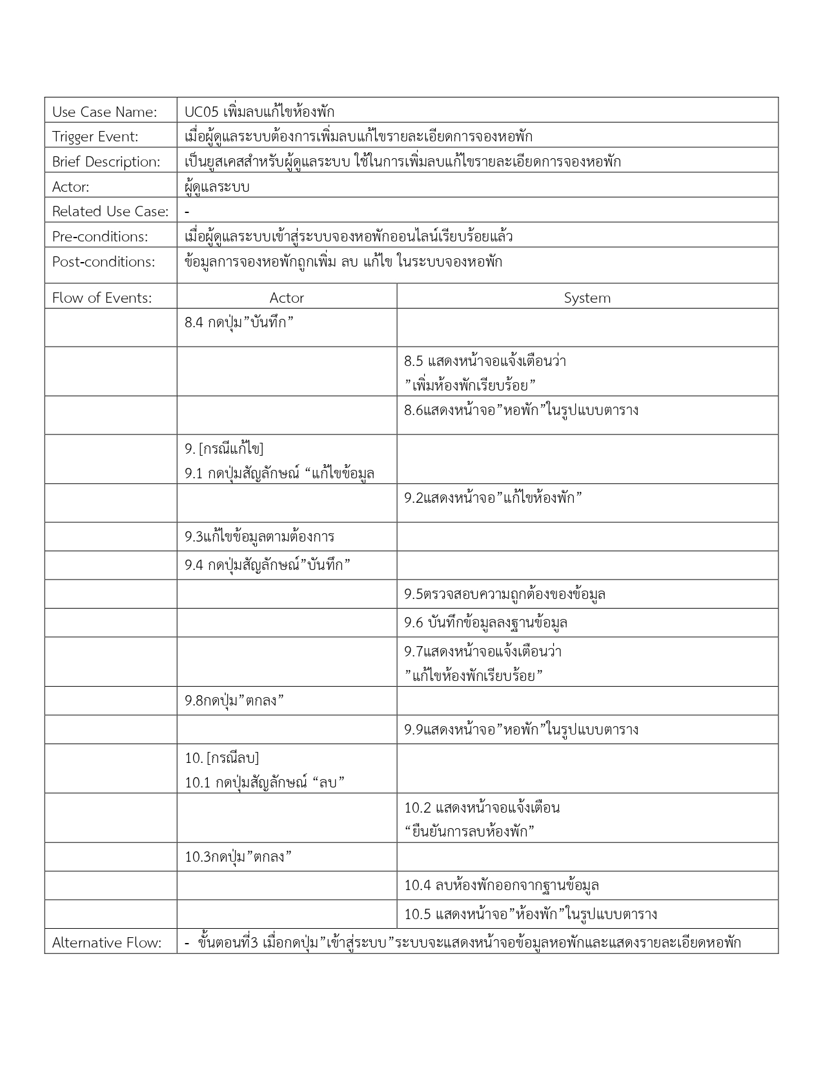

ตารางที่ 3-11 อธิบายกระบวนการเพิ่มลบแก้ไขห้องพัก (ต่อ)

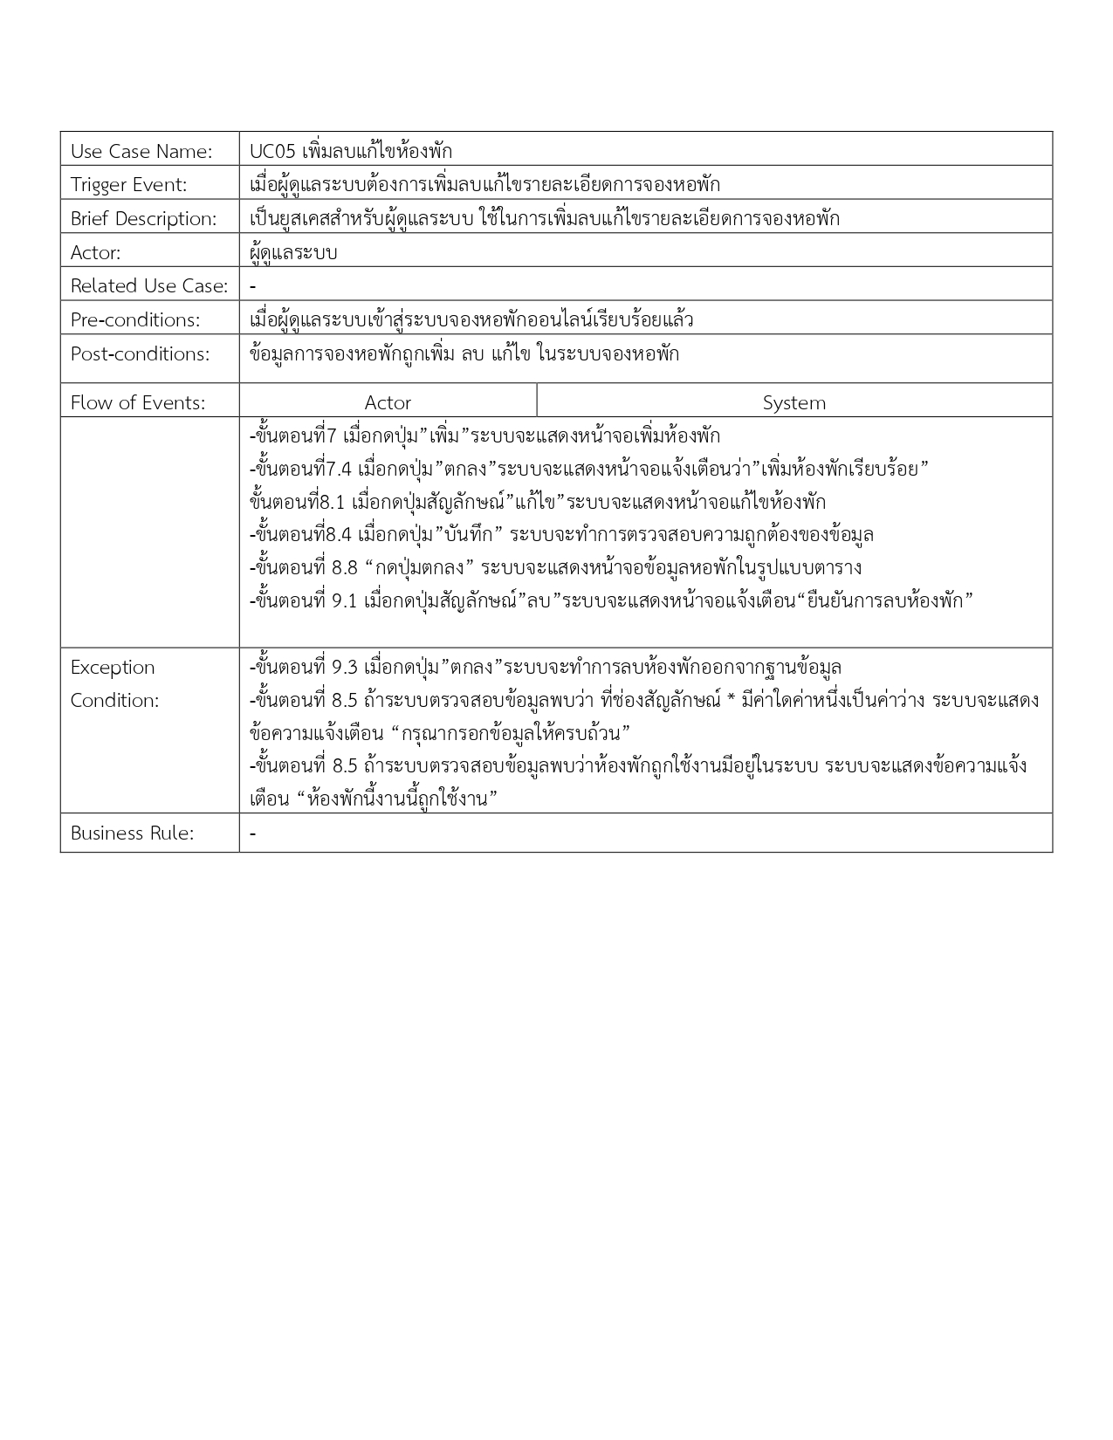

ตารางที่ 3-12 อธิบายกระบวนการเลือกบริการเสริมต่างๆในห้องพัก

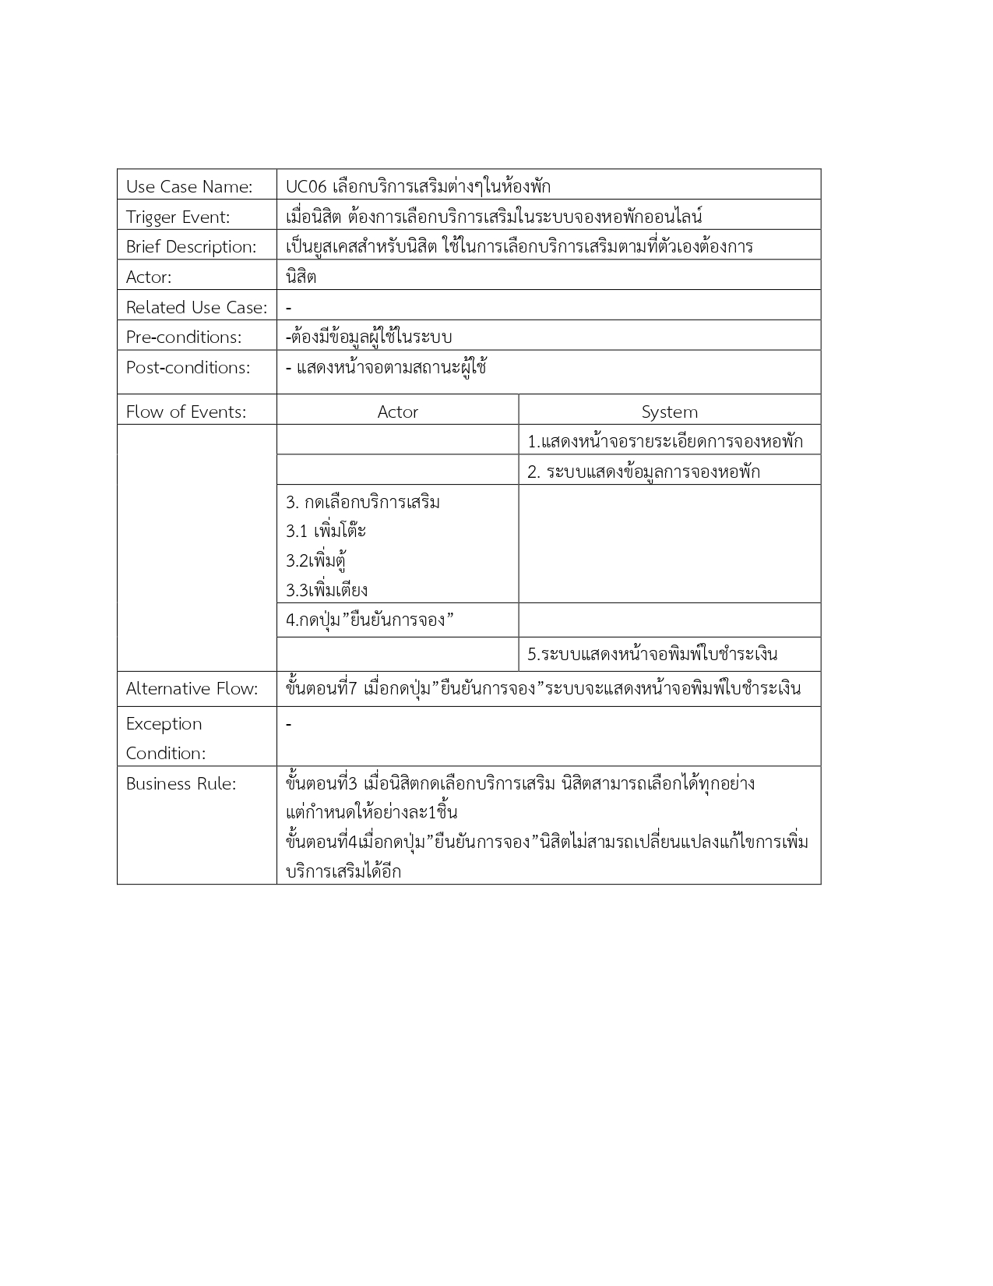

ตารางที่ 3-13 อธิบายกระบวนการตรวจสถานะของห้อง

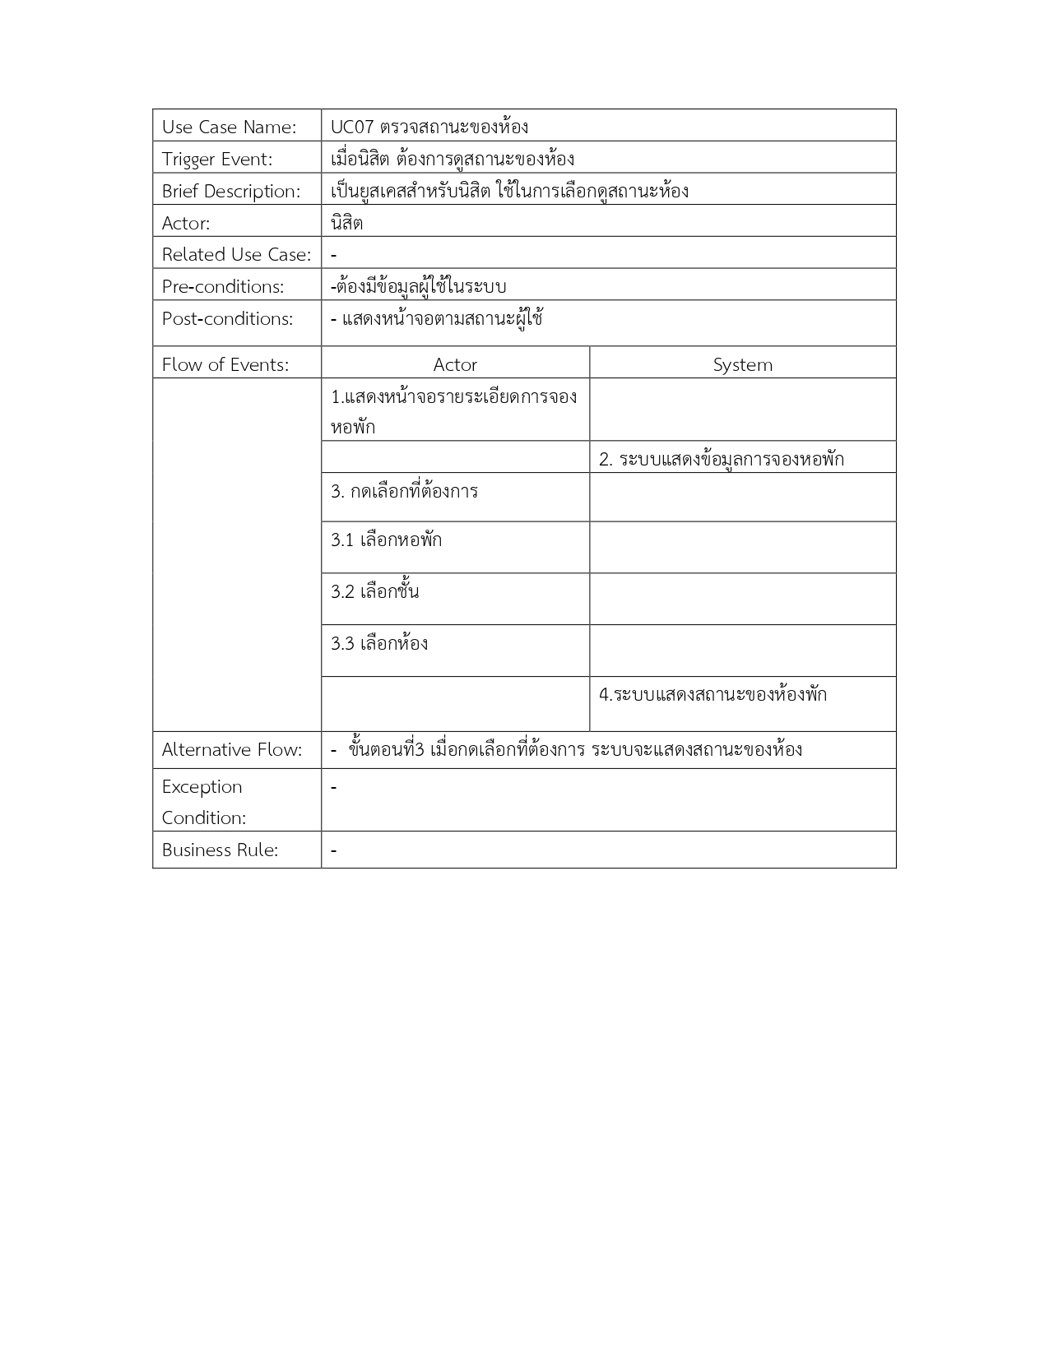

ตารางที่ 3-14 อธิบายกระบวนการแจ้งย้ายห้องพัก

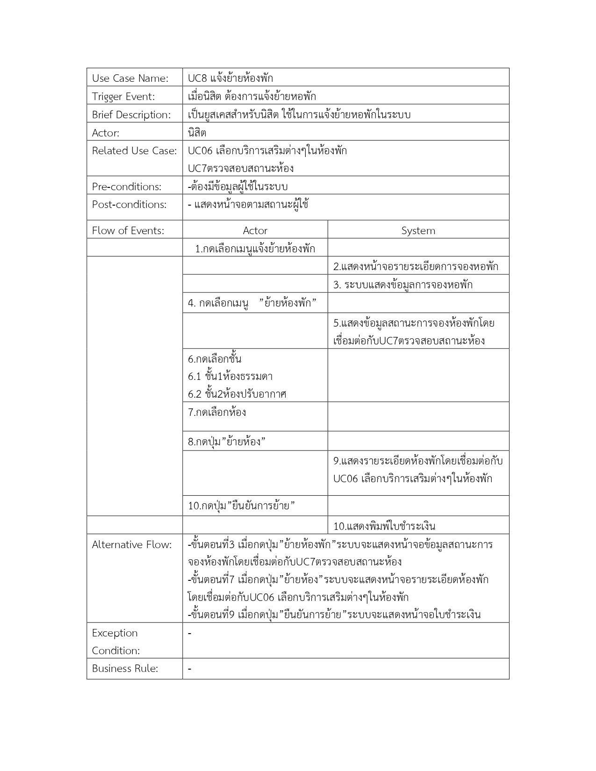

ตารางที่ 3-15 อธิบายกระบวนแก้ไขเพิ่มลบบริการเสริมต่างๆ

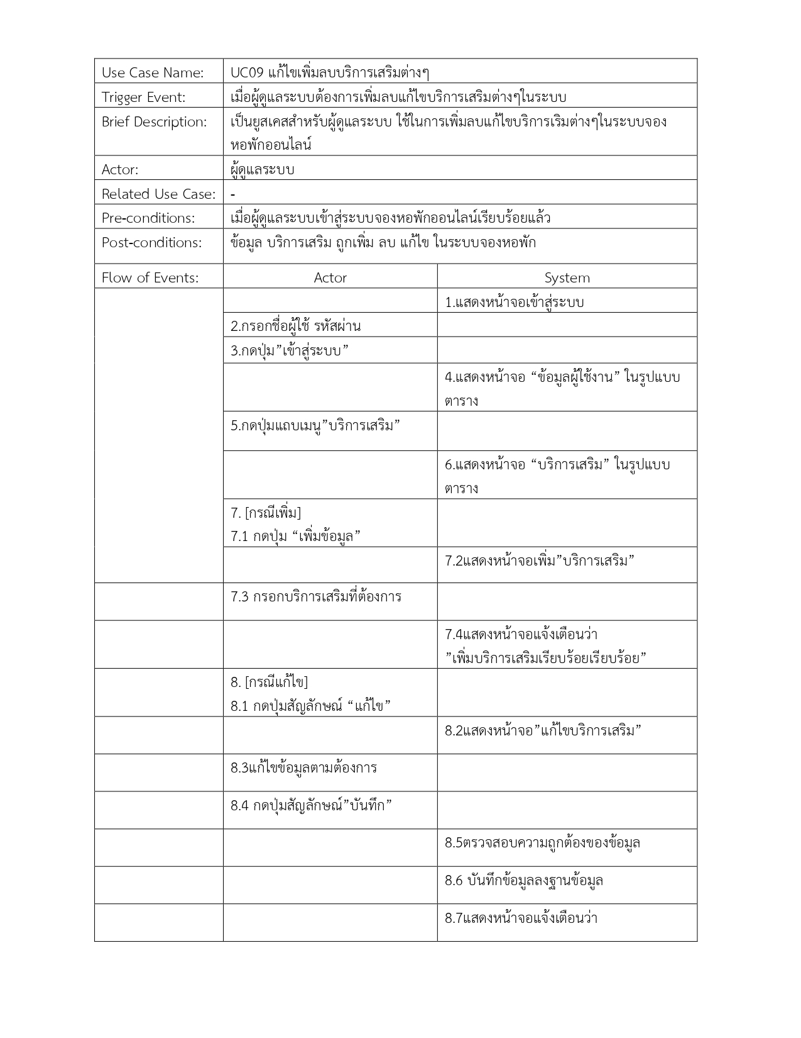

ตารางที่ 3-16 อธิบายกระบวนแก้ไขเพิ่มลบบริการเสริมต่างๆ (ต่อ)

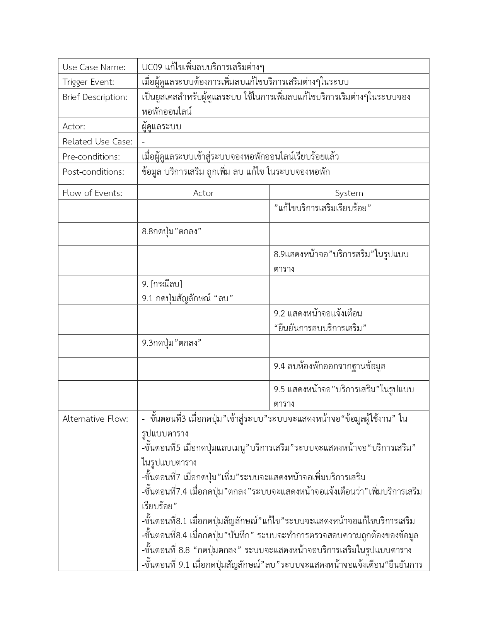

ตารางที่ 3-17 อธิบายกระบวนแก้ไขเพิ่มลบบริการเสริมต่างๆ (ต่อ)

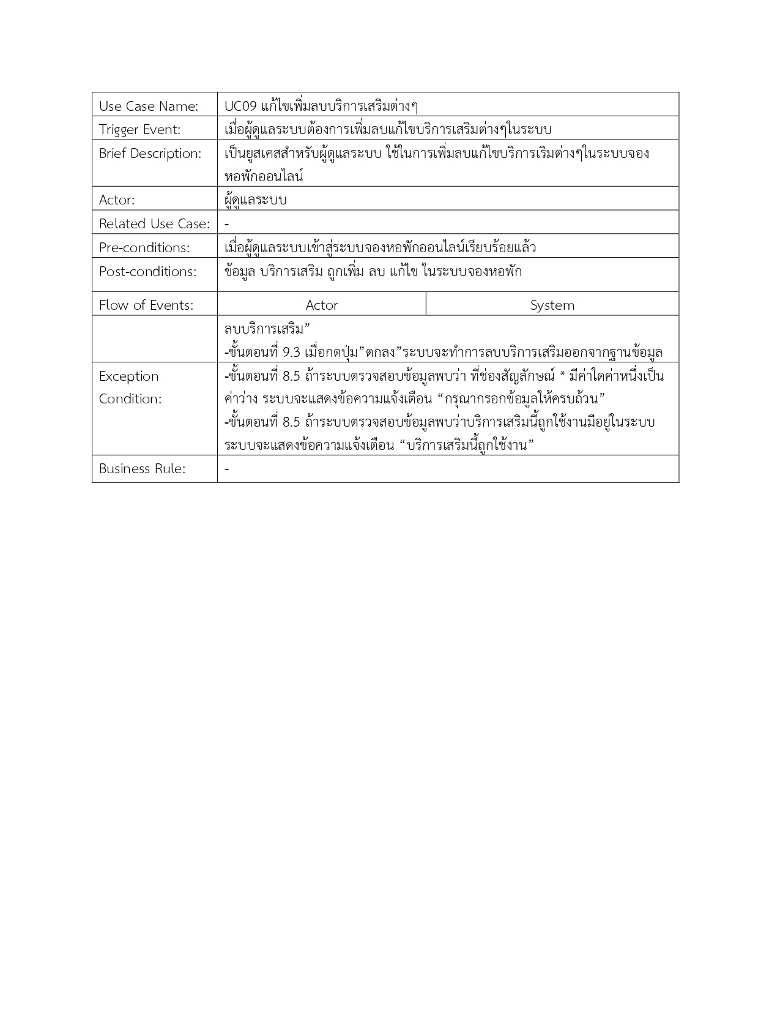

ตารางที่ 3-18 อธิบายกระบวนย้ายออกหอพัก

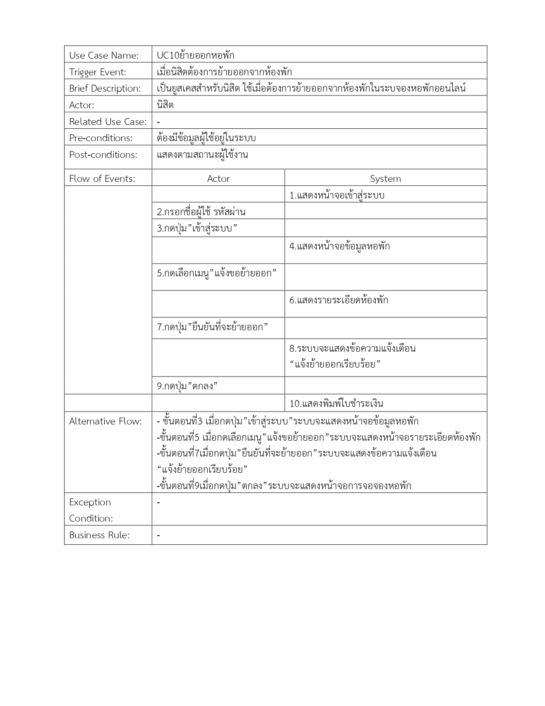

ตารางที่ 3-19 อธิบายกระบวนเช็คการจองห้อง

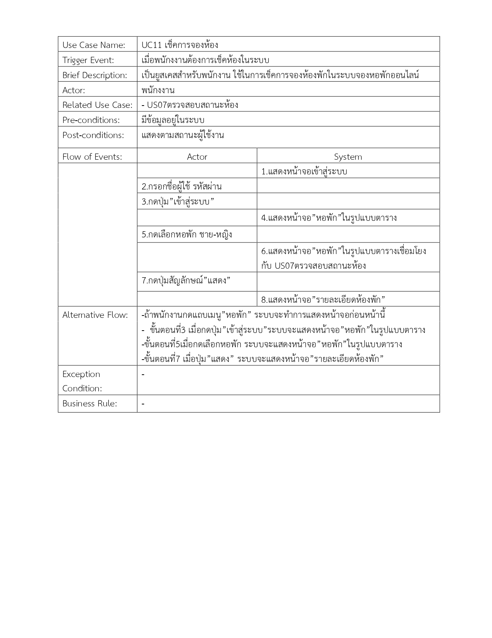

1. **แผนภาพคลาส**

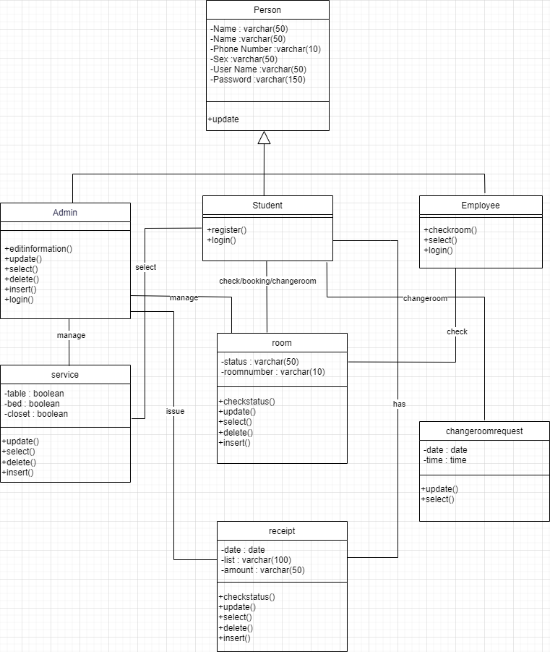

ภาพที่ 3-20 แผนภาพคลาสระบบระบบจองหอพักนิสิตมหาวิทยาลัยบูรพาวิทยาเขตสระแก้ว

1. **แผนภาพซีเควนซ์**

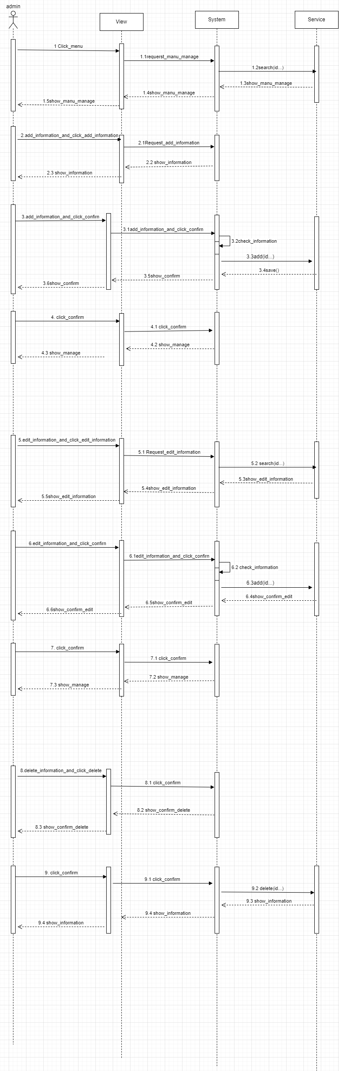

ภาพที่ 3-21แผนภาพซีเควนซ์จัดการจองหอพักนิสิตมหาวิทยาลัยบูรพาวิทยาเขตสระแก้ว

ภาพที่ 3-22 แผนภาพซีเควนซ์จัดการจองหอพักนิสิตมหาวิทยาลัยบูรพาวิทยาเขตสระแก้ว



ภาพที่ 3-23 แผนภาพซีเควนซ์จัดการข้อมูลจองหอ กรณีแก้ไขข้อมูล



ภาพที่ 3-23 แผนภาพซีเควนซ์จัดการข้อมูลบริการสปา กรณีลบข้อมูล